管理体系审核记录表
过程与活动、  抽样计划 | 涉及  条款 | 受审核部门：办公室 主管领导：张敏 陪同人员：杨洁 | 判定
 |  | 审核员：姜海军 审核时间：2022年6月26日
审核条款：
E/OHSMS: 5.3组织的岗位、职责和权限、6.2.1环境/职业健康安全目标、6.2.2实现环境/职业健康安全目标措施的策划、7.5.1形成文件的信息总则、7.5.2形成文件的信息的创建和更新、7.5.3形成文件的信息的控制、9.2 内部审核、10.2不符合/事件和纠正措施， E/OMS:6.1.2环境因素/危险源的辨识与评价、6.1.3合规义务、6.1.4措施的策划、8.1运行策划和控制、9.1监视、测量、分析和评价（9.1.1总则、9.1.2合规性评价）、8.2应急准备和响应,
组织的岗位、职责和权限 | EO：5.3 | 部门负责人：张敏，  询问主要职责：负责体系文件、资料和记录的管理，包括发放、保存等工作，并作好相关记录；负责制定培训计划并组织培训，建立职工教育档案；组织对本公司的环境因素/危险源进行识别/辨识和评价，确定重要环境因素和重大危险源；制定内部审核计划，组织实施内部审核，并监督检查纠正措施的落实；负责本公司后勤的管理；负责管理体系绩效的监测和测量；负责法律、法规合规性评价。  部门职责清晰、明确。办公室负责人能基本阐述本部门的主要职责。 | Y
目标、指标管理方案 | EO：6.2 | 编制了《目标指标管理方案控制程序》，公司有将环境、职业健康安全目标分解到各个部门，  办公室的目标及 2022年1月-2022年5月目标考核情况，已完成。  查到公司制定的2022年度“管理方案”，  抽查潜在火灾的预防和控制管理方案，  管理目标：杜绝火灾事故发生，  主要措施：1、进行防火意识培训。2、制定防火管理办法。3、检查更换有潜在火灾隐患的电线和电器。4、配置充足的消防器材。5、制定预案。6、进行预案演练。7、进行隐患检查。责任人：孙健。  管理方案由责任部门组织实施，目前在实施中，部分已完成。 | Y
成文信息 | EO：7.5 | 编制了《KZ/QES-CX-12-2020 文件和记录控制程序》，体系文件生效实施日期为2020年5月10日，文件规定了环境和安全职业健康文件的编制、审批、评审、编号、回收、发放、更改、换版、作废等的管理和控制。  查《受控文件清单 》，包括管理手册、程序文件，另有公司制定的《管理制度》等文件。  查：《文件、发放回收记录》，抽查文件发放情况，有收文、发文的确认签收，符合文件发放规定。  查：《环境、职业健康安全法律法规及其他要求清单》，内容有国家和地方与环境和职业健康安全管理体系相关适用法律法规。  文件资料基本满足岗位工作需要，并为现行有效版本。  查文件的评审及更新：文件采取总经理签发的方式进行评审，暂无更新。  查文件的作废：暂无作废文件。电子文档需要责任部门留下发放记录，并告知换页处置要求。  提供《记录清单》，规定了记录的名称、编号、责任部门、保存期限等内容。  核对标准规定的应保留的记录和保存期限，标准所规定的记录均涵盖，保存期限规定的合理。  记录清单中对记录的管理、控制进行明确的分工。办公室主要负责归档公司质量、环境及职业健康安全的标识、编目、保管、贮存，负责本程序的归口管理。见保管的记录：  a. 管理过程检查记录表；  b. 危险源辨识及风险评价表；  c. 环境因素识别评价表；  d. 环境、职业健康安全管理体系法规合规性评价；  e.内审报告。  所见记录反映办公室能够按照记录控制要求进行管理，记录保存完整，填写清晰、工整。  公司文件化信息控制符合要求。 | Y
环境因素/危险源 | EO：6.1.2 | 办公室作为环境与职业健康安全管理体系的推进部门，主要负责识别评价相关的环境因素及危险源，查有：《危险源辨识、风险评价和控制措施确定控制程序》、《环境因素的识别、评价控制程序》。  根据各部门业务及各弹簧支吊架、烟风煤粉管道零部件、管道杂项的销售过程环节识别，由办公室统一汇总。  提供了“环境因素识别评价表”，识别了体系覆盖的各过程、部门的环境因素：固废（废电池、灯管、墨盒、笔等），水资源利用（拖地、厕所用水），噪声排放（打印机等），电能消耗（照明、空调、办公设施），潜在火灾，车辆尾气排放，燃油消耗等。  现场提供了《重要环境因素清单》，通过评价，共识别出重要环境因素2项，分别为：办公活动和仓储过程中的火灾、固废排放。  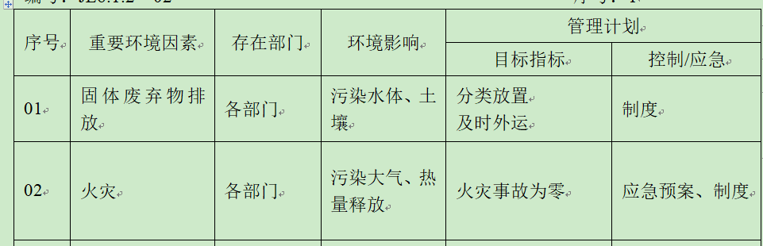  查办公室环境因素识别情况：识别了办公过程的如下环境因素：固废（废电池、灯管、墨盒、笔等），水资源利用（拖地、厕所用水），噪声排放（打印机等），电能消耗（照明、空调、办公设施），潜在火灾等。  涉及办公室的重要环境因素有2项：火灾及固废排放。  对于重要环境因素的控制，通过日常检查、目标、管理方案、运行控制、应急预案等控制方式。  查企业危险源的识别、评价、控制措施情况：  现场提供了“危险源辨识及风险评价表”，分别按照各部门涉及的业务领域进行了识别，识别了：垃圾清理不及时，电脑辐射，人离开未断电源，灭火器配备不足或故障，无漏电保护装置，地面积水控制，烟头乱扔，电线电器老化，超负荷用电，酒后开车等危险源。  根据伤害的程度及可能性对危险源进行了评价，通过评价，共识别出重要危险源3项，查到《重大危险源清单》包括：意外人身伤害、触电事故的发生、火灾事故的发生等。  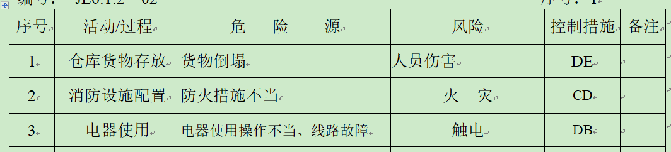  查办公室重要危险源是触电、火灾事故的发生。  对于重要危险源的控制，通过日常检查、目标、管理方案、运行控制、应急预案等控制方式。 | Y
合规义务 | EO：6.1.3 | 编制了《法律法规和其它要求获取、识别控制程序》，对法律法规的识别更新和应用进行规定。办公室为主控部门。  部门人员介绍：主要通过网络、报纸杂志电视等新闻媒体、购买、上级下发等多种形式收集本公司适用的法律法规。  提供了“法律/法规及其他要求清单”，识别了《中华人民共和国环境保护法》、《中华人民共和国突发事件应对法》、《国家危险废物名录》、《中华人民共和国固体废物污染环境防治法》、《河北省大气污染防治条例》、《中华人民共和国职业病防治法》、《中华人民共和国消防法》、《工伤保险条例》、《中华人民共和国噪声污染防治法》、《河北省环境保护条例》、《沧州市消防安全管理考核奖惩办法》等。  办公室根据需要随时网上获取、识别更新，并通过培训、宣传、会议等形式传达给员工和相关方，各部门如有需要随时到办公室查阅。 | Y
措施的策划 | EO:6.1.4 | 公司根据环境因素和危险源的风险辨识结果，分别制定出《重要环境因素清单》、《重大危险源清单》，清单内明确了控制措施计划，通过具体的措施进行有效控制：目标、管理方案、管理制度运行控制、应急预案、日常检查、日常培训。  制定了《法律、法规和其他要求识别管理程序》、《合规性评价程序》，每年对公司适用的合规义务进行识别更新并定期评价、检查。  经组织评价，组织策划的措施基本能够满足风险和机遇应对需要，在建立、实施、保持管理体系时应用了以上措施。 | Y
合规性评价 | EO:9.1.2 | 编制了《合规性评价程序》，其中规定了对本公司法规及其他要求的合规性评价的要求。  现场提供了2022.3.25日的“环境、职业健康安全管理体系法规合规性评价”记录，范忠峰等对收集的法规进行了评价，评价结果均遵守。  部门已对有关法规及其他要求进行识别、评价，满足要求。 | Y
监视、测量、分析和评价 | EO：9.1.1 | 公司编制《环境和职业健康安全绩效监测程序》，部门通过月度巡查考核对各部门进行监控。  管理体系目标考核按季度进行，抽查到2022年5月30、2022.1.10日等目标考核记录，办公室负责考核，公司和分解的各部门管理目标均已完成。  提供环境“管理过程检查记录”，每月对各部门进行环境安全事项的例行检查，检查项目包括是否制定了和相关程序管理办法；目标、指标管理方案实施情况；固体废弃物处理情况；用电管理情况；废水管理情况；噪声管理情况；办公用品使用情况；生活垃圾管理情况；灭火器管理。抽查2022年5月28日对检查结果正常，检查人：刘东等。  提供应急准备和响应《管理过程检查记录表》，检查内容包括：是否制定应急预案，对程序制定信息汇总，物资准备，响应实施，督促检查准备是否充分，当紧急情况发生时，有关信息如何上报。本部门的应急应变小组成员是否培训和演练。自救与互救能力，灭火器使用，防护用具的使用，应急响应程序是否清楚等，抽查2022年5月28日检查结果：符合要求，检查人孙健、刘东、范春祥。  提供生产生活环境《管理过程检查记录表》，检查内容包括：是否安排专人清扫。公司院内杂草、固废管理情况。公司院内污水管理情况。公司院内车辆停放管理情况。厕所管理情况。用水有否跑、冒、滴、漏、超量现象。照明、空调、电脑等用电有无浪费、超负荷运行情况。办公室内废物是否分类存放，有否乱扔现象。办公用品是否定量管理。办公用品是否有浪费现象。所有废弃物是否统一回收处理。办公区噪声是否得到控制。车辆管理有无公车私用。办公区灭火器配置数量是否充足。灭火器能否正常使用。灭火器摆放是否易于取得等，抽查2022年5月28日检查结果：符合要求，检查人孙健、刘东、范春祥。  提供监视和测量“管理过程检查记录”，每月对各部门进行环境安全事项的例行检查，检查项目包括是否制定了和相关程序管理办法；目标、指标管理方案实施情况；固体废弃物处理情况；用电管理情况；废水管理情况；噪声管理情况；办公用品使用情况；生活垃圾管理情况；灭火器管理。抽查2020.11.18日对检查结果正常，检查人：尹振江、尹忠广等。  查到职业健康安全管理运行《管理过程检查记录表》，2022年5月28日孙健、刘东、范春祥对办公室、供销部、质检部检查，内容涉及是否制定了《职业健康安全管理运行控制程序》并对其定期检查和考核；是否识别评价了本部门的重要危险源；对分管的危险源控制项目，是制定了运行管理规定或作业指导书；本部门分解的目标指标是？采取什么措施进行控制；灭火器配备不足或故障；无漏电保护装置；电线电器老化；酒后上岗；违规操作；未戴防护用品；无防火措施；噪声超标；电线裸漏；超负荷用电；人离开未断电源；违章用电；雨雪天地滑易摔倒；烟头乱扔等。检查结果均正常。  经交流公司无用于环境和安全监测的设备。  经交流确认，公司员工不涉及职业病。 | Y
运行策划和控制 | EO8.1 | 公司制定并实施了《环境作业指导书》、《职业健康安全作业指导书》、《仓库管理制度》等环境与职业健康安全控制程序和管理制度。  公司位于盐山县望树开发区叶茂李段，租赁办公室，周边是其他单位。厂区有停车位和灭火器。  公司办公及销售过程无工业废水排放，生活废水排入市政管网。  公司办公及销售过程基本无废气排放。  公司办公及销售过程基本无噪声排放。  办公室垃圾主要包含可回收垃圾、硒鼓、废纸。公司配置了垃圾箱，办公室统一处理。对可回收的固体废弃物，一部分由厂家回收，厂家不回收的公司统一回收再利用或由物资回收公司处理。不可回收的废弃物由公司办公室统一处理，各部门不得单独处理。  查到《废弃物处理登记表》，记录了日常办公过程中的可回收及不可回收的废弃物的处理情况。  抽2022.5.17日的废弃物处理情况，废弃物名称：办公垃圾5kg，处理方法：垃圾站；抽2022.1.8日对废报纸、废纸2kg，处理方法：废品收购站。  按公司要求人走关灯，办公室电脑要求人走后电源切断。  查见“财务部需提交的费用支出清单”，2022年5月统计，至今支出约5万元，主要是教育培训费、消防器材配置费、购置分类垃圾箱费、废物处理费。  办公室内主要是电的使用，电器有漏电保护器，经常对电路、电源进行检查，没有露电现象发生。现场巡视办公区域电线、电气插座完整，未见破损，空调设定在26℃。  新冠肺炎疫情期间，每天上班前，对公司每个员工进行体温监测；公司为每位员工佩发一次性医用防护口罩，要求全员佩戴；办公区配备有医用消毒剂，定时消杀；固定位置摆放废弃口罩回收垃圾箱，收集后交环卫部门集中处理。  部门运行控制基本符合要求。 | Y
应急准备和响应 | EO：8.2 | 提供了《火灾应急预案》和《安全应急预案》，其中包括目的、适用范围、职责、应急领导小组成员职责、程序、现场应急措施等，相关内容基本充分。  查到《消防应急预案演练记录》，2022年3月28日公司全体人员参与了消防演练并进行了培训，记录了演练过程，针对演练准备不充分和个别人员防护不到位进行了现场讲评。演练后对应急预案进行了评审，结论：能够彻底执行。  查看办公区灭火器没有定期检查记录，不符合规定要求，开具了不符合报告。  编制了新型冠状病毒肺炎疫情应急预案，每天测量体温和消杀，发现异常及时采取隔离及上报措施。  自体系运行以来尚未发生紧急情况。 | N
内部审核 | EO9.2 | 公司编制并实施了《内部审核管理程序》，并能按标准规定对内部审核的策划、实施、人员安排与资质、内部审核的记录、不符合项的分析与验证，以及审核的结论等开展内部审核。  由管理者代表刘东定期组织内部审核，一般每年进行一次内部审核，时间间隔不超过12个月，抽查最近一次的内部审核情况：  年度审核计划：提供《内部审核实施计划》，其内容已包括了审核目的、范围、准则、审核方法、日期2022年5月29日—30日，编制：办公室 审核：刘东 批准：范忠峰 2022年5月20日，  审核目的：验证质量安全管理体系对标准的符合性及实施的有效性和充分性，持续改进管理体系。  审核依据：GB/T19001-2016、GB/T24001-2016、GB/T45001-2020的标准、体系文件、顾客要求、相关法律法规等  查内部审核实施，A组：张敏 刘东 B组：孙健 李辉；审核按计划进行，全部内审员经内部培训合格。  审核计划已考虑到互查的公正性，无审核员审核本部门的情况，计划内容涉及各部门，条款覆盖整个标准。  提供了《内部审核检查表》，其中包括总经理/管理者代表、办公室、供销部、质检部的审核记录，条款与策划一致，记录真实、完整。  本次内审发现1个一般不符合项（未识别疫情防控相关的环境要素和危险源）,不符合ISO14001:2015、ISO45001:2018 标准中第6.1.2条款规定。  分布在办公室，对不合格，责任部门已分析了原因并采取了纠正措施，按要求进行了整改，最后内审员进行了验证，纠正措施实施有效。  内部审核结论：提供了《内部审核报告》，对现场审核进行了综述，对管理体系进行了符合性的综合评价，最后结论为：公司的管理体系基本符合标准要求，管理体系运行基本有效。  公司内部审核基本有效。  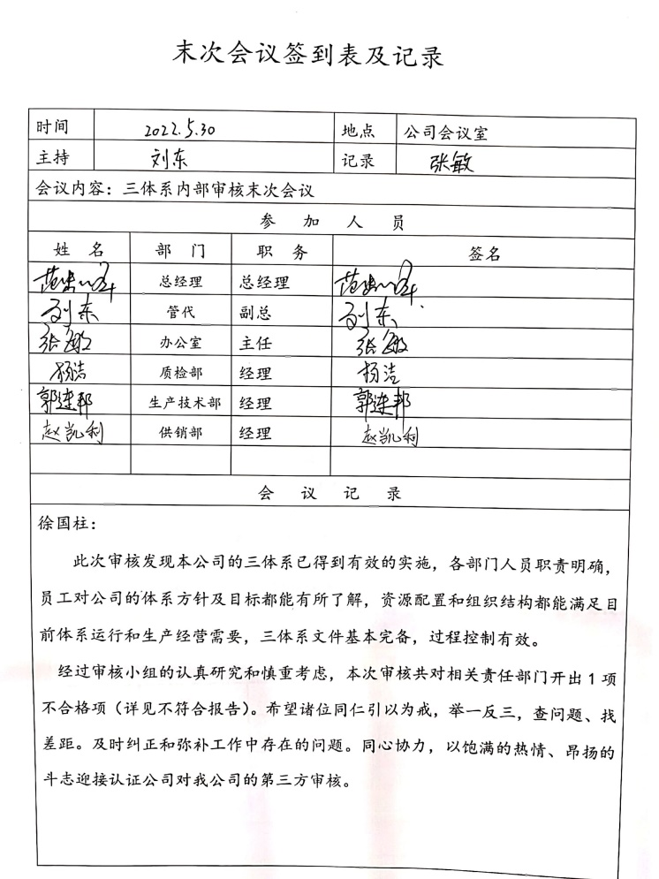  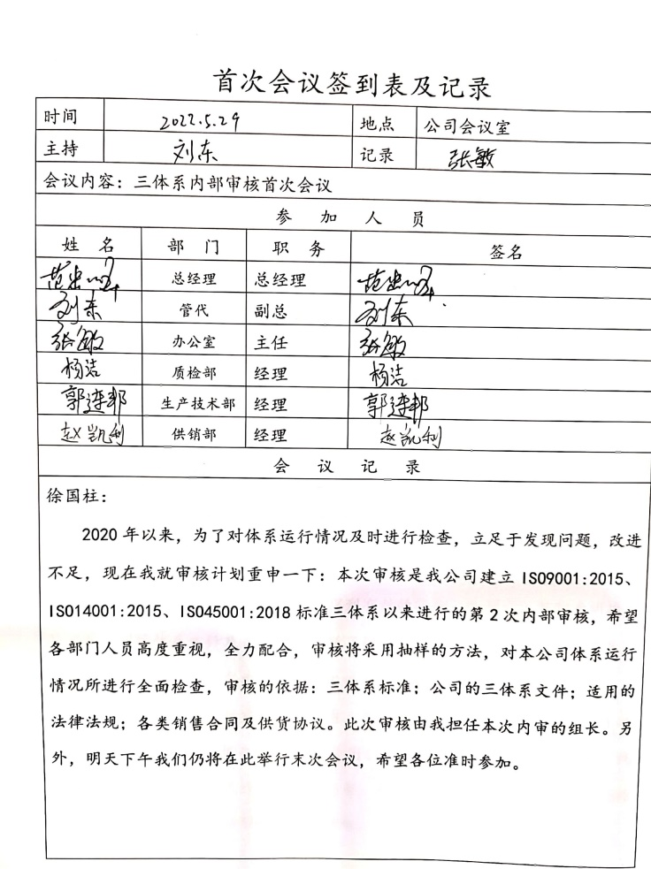 | Y
不合格和纠正措施 | EO：10.2 | 保持实施《事故、事件、不符合、纠正和预防措施控制程序》，对纠正预防措施识别、评审、验证，事故事件报告、调查、处理等作了规定，其内容符合组织实际及标准要求。  查纠正措施实施情况：  对内审中提出不合格项进行了原因分析,并制定、实施了纠正措施，并由内审员对所采取的纠正措施进行了验证，纠正措施有效，管理评审中发现的薄弱环节，分析了原因，采取了纠正措施。  体系运行以来公司按照体系的要求，通过运行控制、加强培训，以及开展管理评审活动等方式采取预防措施，防止不符合/不合格的发生，不符合得到了有效控制，人员质量、环保、安全意识有了明显提高，没有发现潜在的不符合，没有发生重大质量事故和投诉处罚，没有发生环境、职业健康安全事件和投诉处罚。  企业纠正和预防措施的管理符合标准规定要求。 | Y

说明：不符合标注N

